Wo sich Himmel und Erde berühren: Neuapostolische
Kirche Uhingen
Der von a+r Architekten entworfene Kirchenbau überrascht durch seine polygonale Grundform, die im Inneren für ein Höchstmaß an Symmetrie und Zentrierung sorgt.
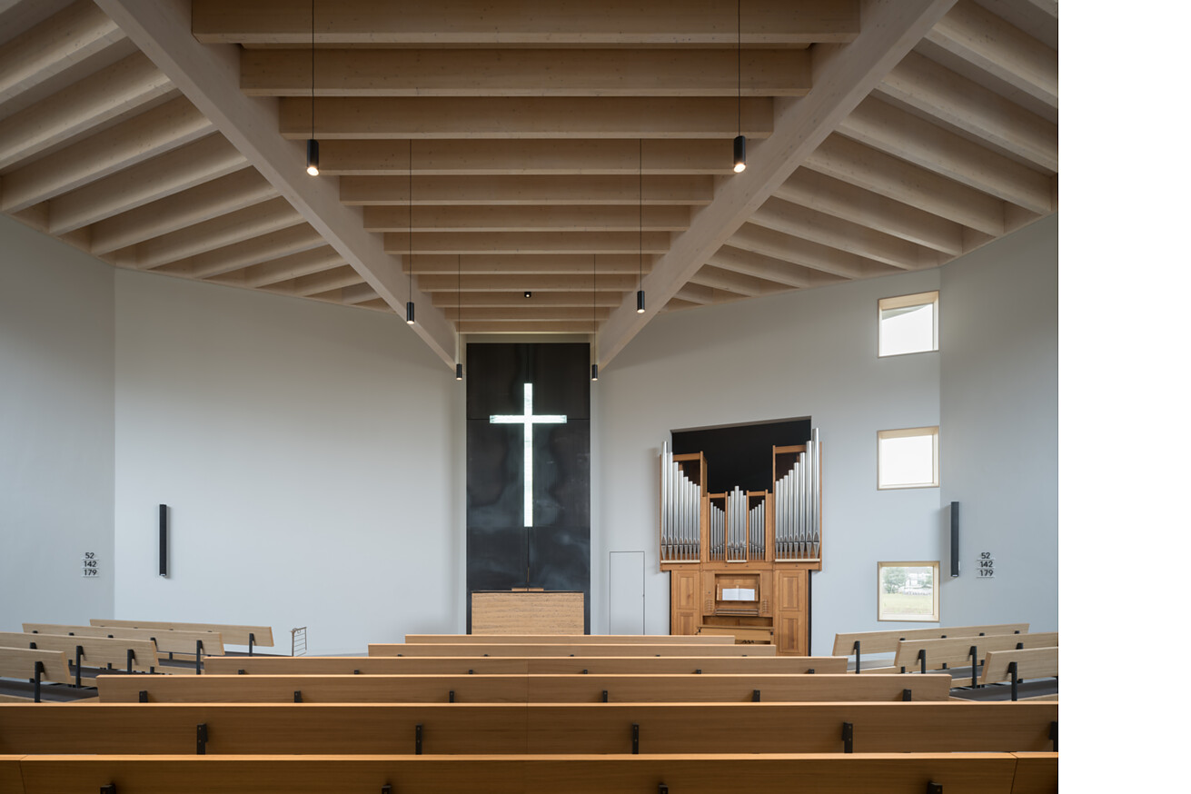

Mitgliederschwund und demografischer Wandel beschäftigen die Kirchengemeinden in ganz Deutschland, auch die neuapostolische Gemeinde in Uhingen in Baden-Württemberg ist von den Entwicklungen betroffen. Dort entschloss man sich mit einer Neustrukturierung und einem engagierten Gemeinde-Neubau auf die Herausforderungen zu reagieren und so die Kirchengemeinde attraktiv und lebendig zu gestalten. Die drei neuapostolischen Gemeinden Ebersbach, Albershausen und Uhingen wurden zur Gesamtkirchengemeinde „Unteres Filstal“ zusammengeschlossen. Die Planung und Bauleitung für den prägnanten Neubau lagen in den Händen der Stuttgarter a+r Architekten.  Damit die Zusammenlegung der Gemeinden zu einem fröhlichen Neubeginn wird, entstand auf einem Wiesengrundstück am Ortsrand von Uhingen ein neues Kirchengebäude, das sich durch ein durchdachtes und flexibles Raumnutzungskonzept dem dynamischen Gemeindeleben anpasst. Eine wesentliche Herausforderung für das Architekturbüro a+r bestand darin, dass ein öffentlicher Abwasserkanal, der das ohnehin sehr schmale Baufenster quert, nicht überbaut werden durfte.  Ein eingeschossiger Riegel passt sich nun nach hinten in polygonaler Grundform an die Gegebenheiten des Wiesengrundstücks an. Als Herzstück der Kirche überragt der Kirchensaal mit seiner großen Raumhöhe von außen gut sichtbar den übrigen Baukörper um etwa eine Geschosshöhe.  Prägnante Form trifft modernen Materialkanon  An der Allemannenstraße liegt der Eingangsbereich mit einem schützenden Vordach, das leicht nach rechts abknickt und so die polygonale Form des rückwärtigen Gebäudeteils zitiert. Großflächige, bodentiefe Verglasungen rahmen die schwere Flügeltür aus anthrazitfarbenem Aluminium. Rechteckige Stoßgriffe aus geöltem Eichenholz setzen einen markanten Akzent und laden förmlich zum Betreten des Gebäudes ein. Im gleichen Holz zieht sich ein Fassadenband aus vertikalen Holzlatten bis zur rechten Gebäudekante und biegt sich um die Ecke, wo es sich vor einem Fenster in immer größeren Abständen auflöst.  Das gesamte Gebäude wird von einem Klinkermauerwerk umhüllt und zu einer Gesamtplastik verbunden. Der beigefarbene Klinker stärkt den Kirchensolitär und unterstreicht seine besondere Nutzung. Seinen sakralen Charakter erhält das Gebäude durch die in den Klinkerverband integrierten Fenstereinschnitte mit schrägen Laibungen. Die Fensterrahmen bestehen ebenfalls aus geöltem Eichenholz. In Höhe des obersten der drei Fenster befindet sich das Symbol der neuapostolischen Gemeinde: ein Kreuz aus anthrazitfarbenem Stahl, das sich vor der aufgehenden Sonne aus dem Meer zu erheben scheint. Dasselbe Bild findet sich – ergänzt um den Schriftzug „Neuapostolische Kirche“ – auf einer glatten Holzfläche neben dem Eingang, wo es sich harmonisch in das hölzerne Fassadenband einfügt.  Intelligentes Raumkonzept  Beim Betreten des barrierefreien Gebäudes gelangt man in das Foyer, von dem aus alle Bereiche des Gebäudes zugänglich sind. Große Fenster und ein rundes Oberlicht in der Sichtbetondecke sorgen für eine helle und freundliche Atmosphäre. Vom Eingang aus gelangt man durch das Foyer direkt in das Herzstück des Gebäudes, den hohen Kirchensaal mit bis zu 210 Sitzplätzen. Daneben befinden sich zwei vielseitig nutzbare Mehrzweckräume, die je nach Bedarf durch mobile Trennwände mit dem Foyer oder dem Kirchensaal verbunden werden können. Rechts vom Foyer führt ein kleiner Flur an den Toiletten vorbei zur Sakristei. Von hier aus können Familien mit kleinen Kindern durch ein großes Fenster zum Kirchensaal am Gottesdienst teilnehmen.  Architektur zur Konzentration auf das Wesentliche  Der zentrale Raum der Kirche ist polygonal und symmetrisch angelegt und entwickelt sich axial auf den Altar zu. Raumprägend ist die Dachkonstruktion aus Brettschichtholzträgern, die zur dunklen Altarwand mit geölter Zunderstahlverkleidung hin abfällt und so den Altar gekonnt in Szene setzt. Verstärkt wird diese Wirkung durch die Anordnung der dreiteiligen Reihenbestuhlung, die die Holzkonstruktion der Raumdecke exakt widerspiegelt: Die Sitzreihen bilden die Querstreben, die beiden Mittelgänge verlaufen synchron zu den Längsbalken. Der Altar mit seiner markanten Altarwand bildet das Zentrum und verbindet Decke und Boden, Himmel und Erde. Die symmetrische Anordnung des großen Raumes strahlt Ruhe aus und ermöglicht zugleich ein Zentrieren und Besinnen auf das Wesentliche.  In das eingeschnittene Kreuz der Altarwand sind Glasplatten gestapelt, die es von innen leuchten lassen und indirektes Licht in den Kirchenraum lenken. Ebenso schlicht, aber wirkungsvoll präsentiert sich der Altar als schlichter Kubus aus naturbraunem Stampflehm mit Einstreuungen aus dem Boden des Grundstücks. Der Aspekt der Nachhaltigkeit zeigt sich auch in der Pfeifenorgel, die aus dem Bestand der Neuapostolischen Kirche übernommen und vom Orgelbauer Gilbert Paul Scharfe an die räumlichen Gegebenheiten des Saales angepasst wurde. Integriert in eine Wandnische bildet sie gemeinsam mit dem Altar zu Linken und den drei übereinander angeordneten Fenstern zur Rechten eine harmonische Einheit.  Entstanden ist ein zeitgemäßer Sakralbau mit eigener Identität, der vor allem durch seine plastische Ausformung und die reduzierte Farb- und Materialwahl überzeugt: Warmes Holz an Decken, Wänden und Möbeln, Glas, Lehm, erdige und sandige Farbtöne korrespondieren mit den Böden aus geschliffenem Sichtestrich mit Flusskieszuschlag. Nach außen setzt sich die Reduktion in der homogenen hellen Klinkerfassade mit Holz- und Glasakzenten fort. Ohne Dachüberstand und ohne Schnörkel.  Daten + Fakten  Projekt: Neuapostolische Kirche Uhingen  Bauherr: Neuapostolische Kirche Süddeutschland K.d.ö.R  Standort: Uhingen  Architektur: a+r Architekten GmbH Stuttgart, www.aplusr.de  Fertigstellung: 31.12.2022  BGF: 545 m²  BRI: 3424 m³  Nutzfläche: 358 m²  Fotos: Marcus Ebener  Stuttgart, im August 2023  Beleg erbeten bei Veröffentlichung | Journalistenkontakt  Rainer Häupl  bering*kopal GbR, Büro für Kommunikation  t +49(0)711 7451759-16  rainer.haeupl@bering-kopal.de  www.bering-kopal.de  Architektenkontakt  a+r Architekten GmbH  Miriam Gärtner  Rotebühlstraße 89/2  D 70178 Stuttgart  t +49(0)711 722355-802  f +49(0)711 722355-22  pr@aplusr.de  www.aplusr.de

1 Die Deckenkonstruktion fällt spitz zulaufend zur dunklen Altarwand hin ab und schafft einen direkten Blickbezug zum Altar. Zusammen mit der Pfeifenorgel und den drei markanten Fenstern bildet sie ein harmonisches Ensemble. Foto: Marcus Ebener
2 In dem von hellen Farben und Materialien geprägten Kirchenraum setzt die dunkle Altarwand mit ihrer Verkleidung aus geöltem Zunderstahl einen schönen Akzent. Die in das eingeschnittene Kreuz gestapelten Glasplatten lassen das Kreuz durch das von hinten einfallende Tageslicht erstrahlen. Foto: Marcus Ebener
3 Nachhaltig und ausdrucksstark präsentiert sich der schlichte Altar aus beigebraunem Lehm mit Einstreuungen aus dem Boden des Grundstücks. Besonders reizvoll: Die einzelnen Lehmschichten sind erkennbar und durch den Wechsel von fein- und grobporigem Lehm erhält der Altar eine gewisse Lebendigkeit. Foto: Marcus Ebener
4 Vom Foyer aus lassen sich alle Bereiche der Kirche erschließen. Die Wandflächen sind mit einer Holzverkleidung versehen, die Türen, Garderoben und mobile Trennwände miteinander verbindet. Foto: Marcus Ebener
1. |  | 2.
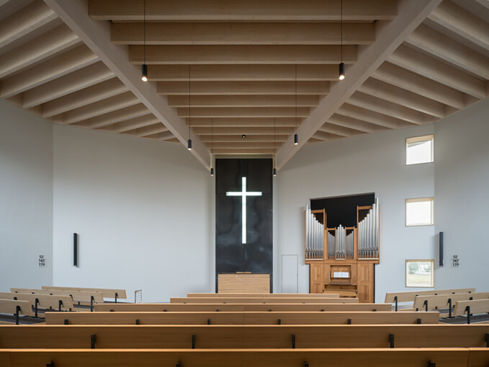 |  | 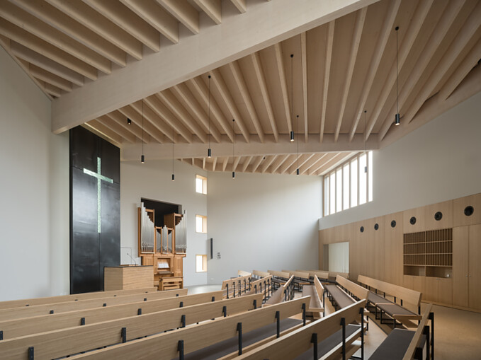
3. |  | 4.
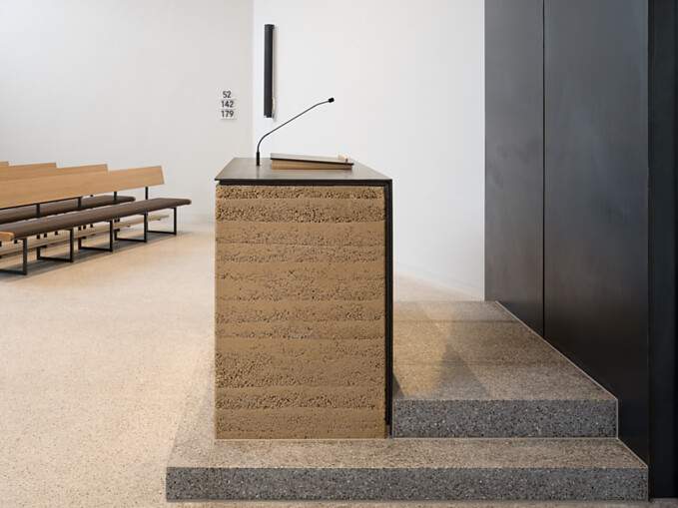 |  | 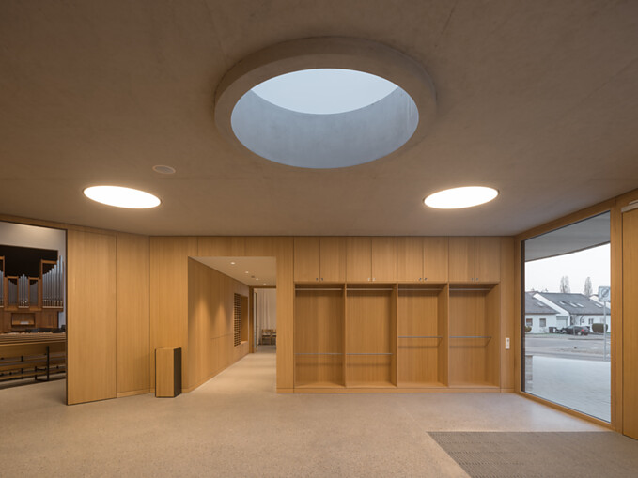

5 Das einladende Vordach empfängt die Gläubigen an der Alemannenstraße und führt sie durch die große, dunkle Flügeltüre in das Foyer. Foto: Marcus Ebener
6 Mit seiner polygonalen Grundform passt sich der moderne Bau den Gegebenheiten des Grundstücks an. Die drei Fenstereinschnitte mit schrägen Laibungen unterstreichen den sakralen Charakter. Foto: Marcus Ebener
7 Die helle Ziegelfassade sorgt im Zusammenspiel mit den Elementen aus Glas und Holz für ein reduziertes und modernes Erscheinungsbild. Der Außenbereich wurde so gestaltet, dass möglichst viele Parkplätze zur Verfügung stehen und die Flächen für Gemeindefeste genutzt werden können. Foto: Marcus Ebener
8 Lageplan Neuapostolische Kirche Uhingen, Zeichnung: a+r Architekten
5. |  | 6.
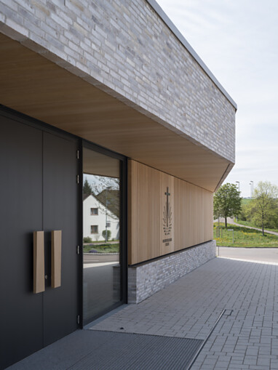 |  | 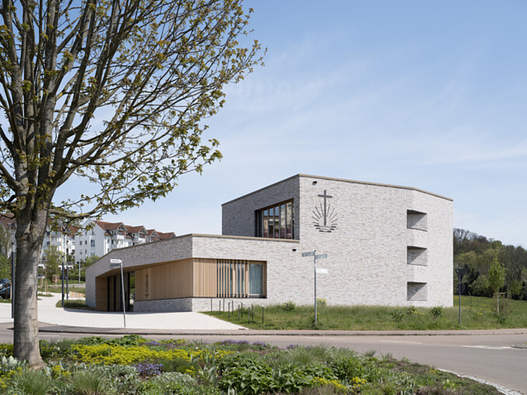
7. |  | 8.
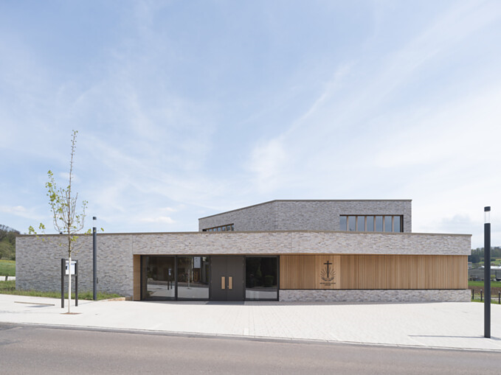 |  | 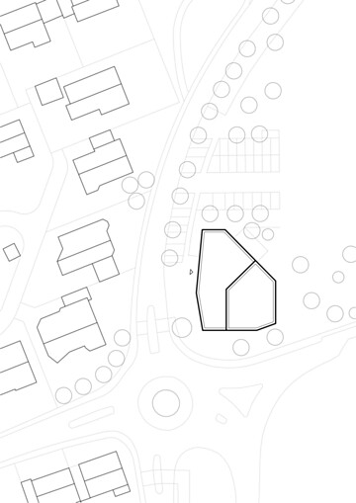

9 Grundriss EG Neuapostolische Kirche Uhingen, Zeichnung: a+r Architekten
10 Grundriss OG, Deckenspiegel Neuapostolische Kirche Uhingen, Zeichnung: a+r Architekten
11 Schnitt AA Neuapostolische Kirche Uhingen, Zeichnung: a+r Architekten
12 Schnitt BB Neuapostolische Kirche Uhingen, Zeichnung: a+r Architekten
9. |  | 10.
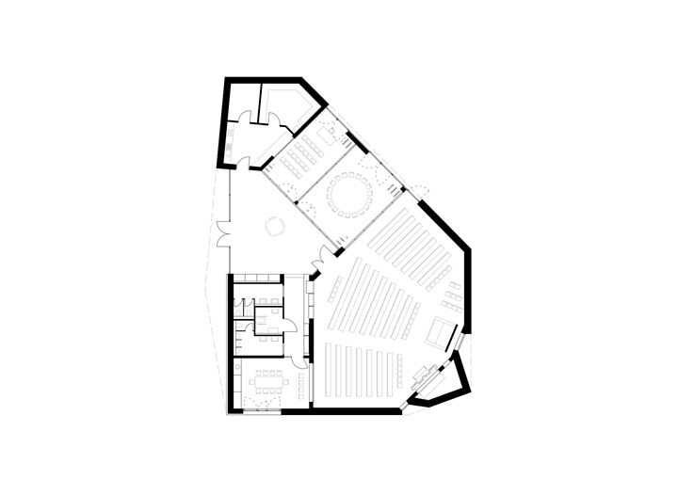 |  | 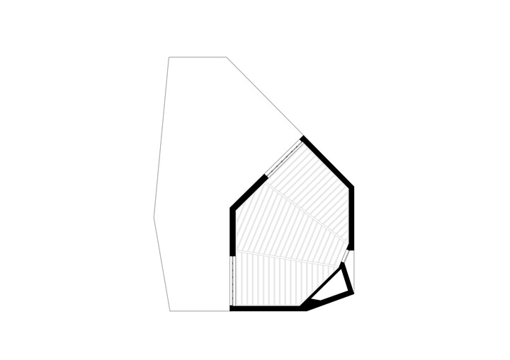
11. |  | 12.
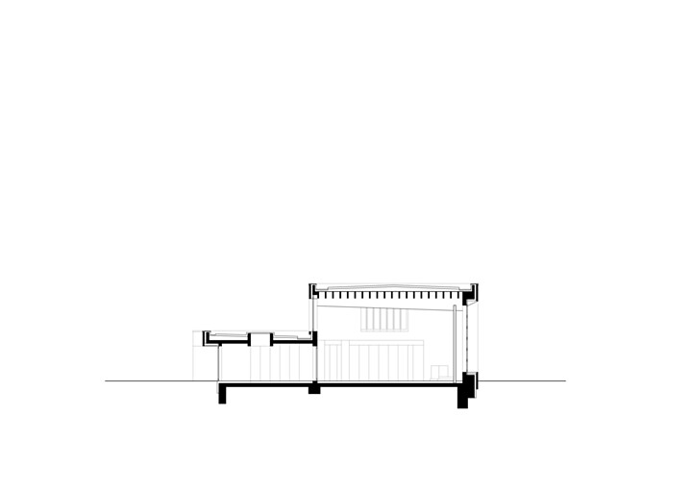 |  | 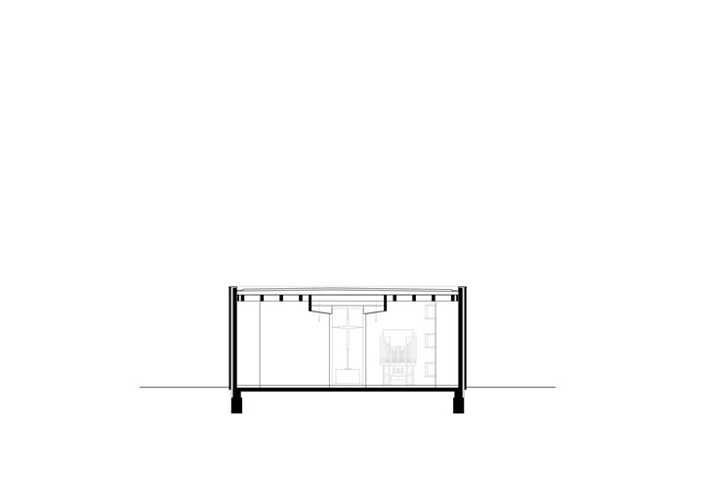

Über a+r Architekten
a+r Architekten stehen für eine solide, umweltverträgliche und zukunftsorientierte Architektur mit einer überzeugenden Expertise im Bereich des nachhaltigen Bauens – auch im Bestand. Das 1985 von Prof. Gerd Ackermann und Prof. Hellmut Raff gegründete Büro mit Standorten in Stuttgart und Tübingen zählt rund 100 Mitarbeiter und steht heute unter der Leitung von Oliver Braun, Florian Gruner, Alexander Lange und Walter Fritz. Vorwiegend bauen a+r Architekten für öffentliche Auftraggeber, Industrie und Gewerbe, für kommunale Wohnbauunternehmen sowie für soziale Einrichtungen. Das Büro konzentriert sich auf eine angemessene, ökologische, funktionale und daraus resultierend innovative Bauweise und wurde dafür mit renommierten Preisen ausgezeichnet.
www.aplusr.de

QR-Code der Medieninformation


